**致敬抗美援朝 争做时代英雄**

10月25日,是中国人民志愿军抗美援朝出国作战70周年纪念日。当天，团中央面向全国团员、队员推出“致敬抗美援朝”主题云团课、队课。我校团委组织学生团员积极参与团课学习。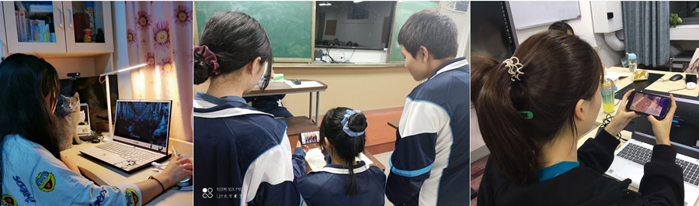

此次团课主要突出三个特点，一是将习近平总书记关于抗美援朝重要讲话精神“翻译”为具体场景、展品、故事，确保团员、队员容易理解“为什么打，为什么赢，为什么伟大”；二是经特批进入中国人民革命军事博物馆进行拍摄，让更多青少年通过镜头感受震撼人心的展览品；三是着力发掘共青团、少先队组织在抗美援朝运动中的积极贡献，增强团员、队员的先进性和光荣感。

 “致敬抗美援朝”团课包括抗美援朝主题展览、抗美援朝纪念馆探馆、寻访志愿军老战士、走进“黄继光英雄连”等内容，带我们重温英雄事迹，回顾总结了抗美援朝战争的伟大胜利和巨大贡献。

我们也将牢记习近平总书记的嘱托，铭记抗美援朝战争的艰辛历程和伟大胜利。今天的幸福生活来之不易，青年一代要继承发扬伟大抗美援朝精神，不忘初心、牢记使命，用行动回报这伟大的新时代！